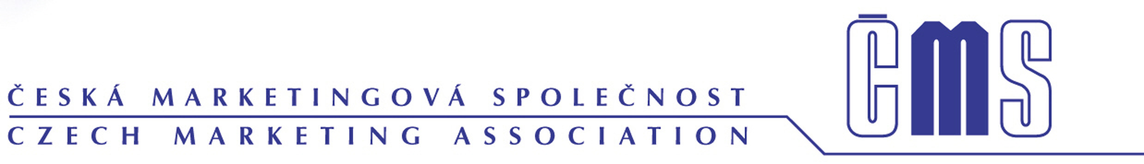

ČEŠI A REKLAMA V ROCE 2010
Stala se reklama součástí našeho života nebo nás „žene do záhuby“ podporou zbytečného konzumu a zbavuje nás naší vůle?

Tisková informace obsahuje část výsledků z pravidelného výzkumu Postoje české veřejnosti k reklamě. Výzkum navazuje na výsledky šetření, které od roku 1993 prováděla agentura Marktest, a.s. a v kterém pokračuje v posledních letech agentura Factum Invenio. Doposud bylo realizováno celkem 28 reprezentativních výzkumů, jejichž výsledky tvoří ucelenou vývojovou řadu. Poslední šetření proběhlo v lednu 2010 na reprezentativním vzorku obyvatel České republiky. Dotázáno bylo 1119 osob ve věku nad 15 let.
Současné šetření bylo realizováno agenturou Factum Invenio ve spolupráci s Asociací komunikačních agentur (AKA), Českou marketingovou společností (ČMS), Českým sdružením pro značkové výrobky (ČSZV) a POPAI.

Část výzkumu, jejíž výsledky předkládá ČMS, přinesla odpovědi na následující otázky:

- Stala se pro nás reklama součástí moderního života? Je potřebná pro ekonomiku země nebo pouze manipuluje lidmi a podporuje zbytečný konzum? Uvědomujeme si, že podporuje nezávislostí médií a pomáhá při orientaci v nabídce zboží?
- Vyhledáváme zboží, které známe z reklamy a přiznáváme nákup na základě reklamy? Co se změnilo od minulého roku?
- Věříme reklamě, myslíme si, že říká pravdu? Je reklama důvěryhodnější, když v ní vystupuje známá osobnost? Když už jí nevěříme, pobaví nás alespoň?
- Měla by ve školách probíhat „mediální výchova“, která naučí děti kriticky vnímat mediální sdělení, včetně reklamy? Uvědomují si dospělí závažnost tohoto požadavku?
- Stále nám vadí přerušování televizních programů reklamou, nebo jsme si už zvykli?
- Existují „citlivé“ oblasti či témata v reklamě? Jaké postoje zaujímají Češi k reklamě na cigarety, alkohol, léky a potravinové doplňky ? Je stále nejvíce požadován zákaz reklamy na cigarety a zůstává tolerance k reklamám na léky a potravinové doplňky?

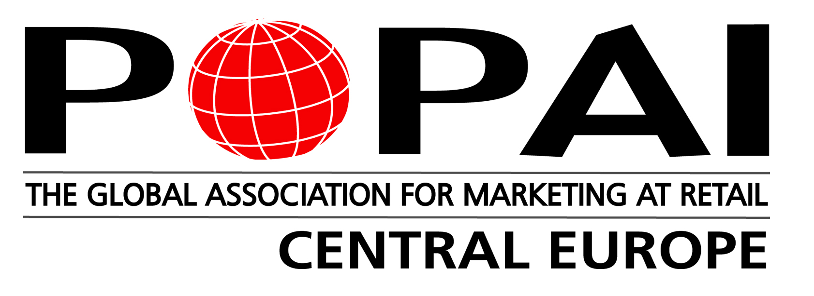

Společenská role reklamy – stále ambivalentní postoje

Reklama je na jedné straně vnímána jako samozřejmá součást moderního života, je uznáván její význam pro existenci nezávislých médií i důležitost pro ekonomiku země, ale na straně druhé je negativně posuzován její vliv jako manipulátora podporujícího zbytečný konzum. Ambivalentní postoje vyjadřují složitost reklamy jako společenského jevu, který sebou přináší její pozitivní i negativní hodnocení zaznamenáváme již několik posledních let. V letošním roce se snížilo procento těch, kteří zdůrazňuji pozitivní charakteristiky, tj. reklama jsou součást moderního života, její role při podpoře nezávislosti médií a nemožnost existence tržního hospodářství bez reklamy.

- pozitivní stránky reklamy častěji uvádějí mladší lidé do 29 let s vysokoškolským vzděláním a vyššími příjmy
- pocit manipulace vzrůstá s věkem, nejméně si tento pocit připouštějí obyvatelé Prahy
- podobně jako v minulých letech se liší obecný postoj k manipulativní funkci reklamy od reflexe vlastního jednání (reklama manipuluje těmi ostatními, ale já zboží z reklamy nevyhledávám ani nenakupuji, ale snížil se procentuální rozdíl mezi těmito vyjádřeními)

- nákup na základě reklamy „přiznalo“ v letošním šetření o 13 % více respondentů než v loňském roce
- nákup na základě reklamy již tradičně častěji přiznávají ženy (49 %, muži 36 %), procento lidí vysokoškolsky vzdělaných, kteří v minulosti přiznávali nákup častěji se nezměnilo, ale vzrost počet ostatních (ZŠ z 26 % na 41 %, SŠ z 30 % na 45 %)

Základní výroky charakterizující reklamu a její společenský význam jsou od loňského šetření doplněny o další, které charakterizují osobní postoje k přerušování televizních pořadů reklamními bloky, vyhledávání zboží doporučovaného reklamou v souvislosti s tím jak lidé
reklamě věří, i vliv využívání známých osobností na její důvěryhodnost. Jeden z výroků byl zaměřen na názor české veřejnosti na to, zda by měla na školách probíhat „mediální výchova“, která naučí děti kriticky vnímat mediální sdělení, včetně reklamy. Podívejme se podrobněji alespoň na některé z nich.

Co říkáme přerušování televizních pořadů reklamními bloky?

- procento lidí, kterým vadí přerušování televizních pořadů reklamními bloky se zvýšil (především těch, kteří vyjadřují krajní souhlas – z 62 % na 68 % a neprojevily se zásadní rozdíly z hlediska sociodemografických znaků, tj. vadí to zhruba všem stejně!
- při minulém šetření jsme se ptali na to, co dělají lidé, když běží reklamy. Lze předpokládat, že nedošlo k zásadním změnám. Televizi při reklamách vypíná jen nepatrné množství lidí, cca 1 %, 30 % přepne na jiný kanál, někteří nechají reklamu běžet a odejdou do jiné místnosti, jiní jí jen nevěnují pozornost a jen 4 % se na reklamu dívají se zájmem
- muži častěji přepínají na jiný program, zatímco ženy častěji odcházejí z místnosti, ale přerušení pořadu vadí oběma stejně

Věříme reklamám nebo nás alespoň pobaví?

- ani v letošním roce reklamy většinu lidí příliš nepobavily. Nesouhlas s tím, že reklamy jsou zábavné vysoce převyšuje procento těch, kteří reklamám zábavnost přisuzují (nesouhlas 70 %, souhlas 27 %). Procento nesouhlasu stoupá s věkem.
- rovněž důvěryhodnost reklamy nedoznala výraznějších změn. 70 % dotázaných se domnívá, že reklama lže, že jí nelze příliš věřit.
- nepomůže vždy ani vystoupení známých osobností (zcela souhlasí jen 12 %). Názory se od minulého roku nezměnily, cca polovina populace připouští, že by tato skutečnost mohla hrát nějakou roli, ostatní to odmítají. Záleží samozřejmě na konkrétním kontextu.

Reklama na cigarety, alkohol, léky a potravinové doplňky

Postoje k reklamě na cigarety, alkohol, léky a potravinové doplňky, které sledujeme již řadu let. Výsledky výzkumu ukazují, že česká populace stále nejvýrazněji vyžaduje naprostý i částečný zákaz reklamy na cigarety a stejně jako v předchozích letech následuje tvrdý alkohol. Ale ve srovnání s minulým rokem, kdy došlo k prudkému procentuálnímu nárůstu těch, který požadují zákaz reklamy na cigarety (o 11 % vzrostl požadavek na naprostý zákaz), tvrdý alkohol (o 9 % naprostý zákaz) se v letošním roce částečně snížil požadavek naprostého zákazu reklamy na cigarety (z 58 % na 52 %). Nezměnily se postoje k reklamě na potraviny s vysokým obsahem cukru a volně prodejné léky a došlo k mírnému zvýšení částečného zákazu reklamy na potravinové doplňky (z 32 % na 37 %).

doc. PhDr. Jitka Vysekalová, Ph.D., prezidentka ČMS
vysekalova@cms-cma.cz

